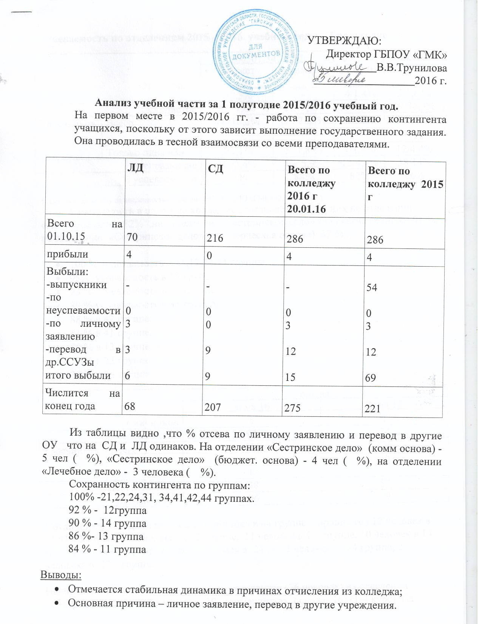

Успеваемость по отделениям 2015 – 2016 учебный год I полугодие

Отличников |  | 060501,34.02.01 |  | 060101  31.02.01 | Всего
 |  | Бюджет | Коммерч. | 060101  31.02.01 | Всего
 |  | 1/0,3% | - | 4/1,4% | 5/1,8 %
Хорошистов |  | 52/ 19% | 21/ 7,7% | 26/ 9,5% | 99/36,3%
Троечников | Всего | 44 /16,2% | 61/ 22,5% | 24/ 8,8% | 129/47,6%
Троечников | Только одна «3» | 3/1,1% | 5/ 1,8 % | 4/1,4% | 12/4,4%
Неуспевающие |  | 10 /3,6% | 16/ 5,9% | 12/4,4% | 38/14%
% успеваемости |  | 91% | 84% | 82% | 86%

* Процент составляет от численности студентов в ГБОУ СПО «ГМК» (271 человек)
Успеваемость в целом по колледжу составило 86 %, из них на отделении «Лечебное дело» 82% ,на отделении «Сестринское дело»(бюджетная основа) 91 %,
на отделении «Сестринское дело» (коммерческая основа) 87 % .

- 100 % успеваемость – 11,12,24,44 группы.
- 95% успеваемость в 14 группе
- 93 % успеваемость в 21 группе;
- 89 % успеваемость в 31 группе;
- 88 % в 42 группе;
- 81 % в 41 группе.
- 80 % в 13 группе.
- 77 % в 22 группе.
- 39 % в 34 группе.

Отличников |  | общая
 |  | Зима 16 | Зима 15
 |  | 5 | 1
Хорошистов |  | 99 | 74
Троечников | Всего | 129 | 136
Троечников | Только одна «3» | 12 | 16
Неуспевающие |  | 38 | 57
% успеваемости |  | 86 | 79

1 отличник в 12,14,24 группах, 2 отличника в 44 группе. хорошистов 12 человек в 21,41,12 группах, 17 человек в 31 группе, 11 человек в 11 группе, 10 человек в 14 гр., 7 человек в 42,44 группах, 6 человек в 24 гр., 3 человека в 34 группе, 2 человека в 22 группе.

Наибольшее количество неуспевающих студентов (26 человек) на отделении «Сестринское дело» (бюджетная- 10, коммерческая основа- 16) (1-4 курс). На отделении «Лечебное дело» - 12 неуспевающих и неаттестованных студентов (34 группа- 11 человек,14 гр- 1 человек).

Успеваемость по циклам за 2015 – 2016 учебный год

№ | Шифр и наименование | Показатели | 1 пол.2015-2016 | 1 пол.2014-2015
1 | ООД  Общеобразовательные дисциплины | Средний балл | 3,7 | 3,5
1 | ООД  Общеобразовательные дисциплины | % качества | 65 | 61,7
1 | ООД  Общеобразовательные дисциплины | % успеваемости | 98 | 90,3
2 | ОГСЭ  Общие гуманитарные и социально – экономические дисциплины | Средний балл | 4,1 | 3,4
2 |  | % качества | 87,1 | 64,6
2 |  | % успеваемости | 98,3 | 86,9
3 | ЕН*  Математические и общие естественно - научные дисциплины | Средний балл | 3,6 | 3,6
3 | ЕН*  Математические и общие естественно - научные дисциплины | % качества | 55 | 56,2
3 | ЕН*  Математические и общие естественно - научные дисциплины | % успеваемости | 100 | 99,2
4 | ОПД*  Общепрофессиональные дисциплины | Средний балл | 3,8 | 3,9
4 | ОПД*  Общепрофессиональные дисциплины | % качества | 71,4 | 73,1
4 | ОПД*  Общепрофессиональные дисциплины | % успеваемости | 93,7 | 94,7
5 | ПМ*  Профессиональные модули | Средний балл | 3,9 | 3,8
5 | ПМ*  Профессиональные модули | % качества | 76,4 | 72,7
5 | ПМ*  Профессиональные модули | % успеваемости | 95,3 | 98,4

Анализируя успеваемость студентов по циклам дисциплин в ГМК хочется отметить, что средний балл составляет 3,6- 4,1.
Средний балл 3,7, качество 65 % и успеваемость 98 % по циклу общеобразовательных дисциплин повысились, в прошлом году средний балл 3,5, качество 61,7%, успеваемость 90,3%.
№ | предмет | Средний балл | % качества | % успеваемости
1 | Обществознание | 4 | 70 | 100
2 | история | 3,6 | 69,8 | 100
3 | Русский язык | 3,6 | 60,3 | 100
4 | литература | 4 | 78,7 | 98,4
5 | Немецкий язык | 3,7 | 52,6 | 100
6 | Английский язык | 4,1 | 88,6 | 100
7 | Физическая культура | 4,3 | 93,8 | 100
8 | Математика | 3,5 | 52,4 | 96,8
9 | физика | 3,5 | 48,4 | 99,2
10 | Биология | 3,7 | 61 | 100
11 | Химия | 3,6 | 65,1 | 96,8
12 | ОБЖ | 3,8 | 71,4 | 100
13 | География | 3,6 | 60,3 | 96,8

Низкий показатели отмечаются в 13 группе.
Средний балл 4,1, качество 87,1 % и успеваемость 98,3 % по циклу общих гуманитарных дисциплин понизились, в прошлом году средний балл 3,4, качество 64,6%, успеваемость 86,9%.

№ | предмет | Средний балл | % качества | % успеваемости
1 | История | 4,8 | 100 | 100
2 | Русский язык и культура речи | 4 | 78 | 98,7
3 | Немецкий язык | 3,8 | 72,2 | 99
4 | Английский язык | 4,3 | 95,6 | 100
5 | Физическая культура | 4,1 | 90,6 | 96,1
6 | Психология общения | 4,5 | 93,3 | 100

Средний балл 3,6, качество 55% и успеваемость 100 % по циклу математических и общих естественно - научных дисциплин. В 2014 /2015 году средний балл -3,6, качество -56,2%, успеваемость 99,2 %

№ | предмет | Средний балл | % качества | % успеваемости
1 | Математика | 3,5 | 43 | 100
2 | Информатика | 3,9 | 82 | 100
3 | ИТ в проф. деятельности | 3,6 | 56 | 100
Низкий показатели отмечаются в 22 группе по математике.
По общепрофессиональным дисциплинам средний балл 3,8 качество 71,4%, успеваемость 93,7 % в 2014/ 2015 гг, в 2014 /2015 году средний балл 3,9, качество 73,1 %, успеваемость 94,7 %.

№ | предмет | Средний балл | % качества | % успеваемости
1 | Основы латинского языка | 4,2 | 71 | 94
2 | Генетика | 4,2 | 100 | 100
3 | Анатомия | 3,6 | 54 | 92,3
4 | Психология | 3,8 | 76 | 97
5 | Безопасность ж/ д | 4,4 | 96 | 100
6 | Гигиена | 4,3 | 87 | 100
7 | Фармакология | 3,3 | 66 | 82,4
8 | Микробиология | 4,9 | 100 | 100
9 | Правовое обеспечение | 3,6 | 56 | 97
10 | ОЗД | 4,3 | 87 | 100

Низкий показатели отмечаются в 22 группе по анатомии.

По циклу профессиональных модулей успеваемость составляла 95,3 %.,качество 76,4 %, средний балл 3,9, в прошлом учебном году успеваемость 98,4 %, качество 73%, средний балл 3,8.

№ | предмет | Средний балл | % качества | % успеваемости
1 | МДК.01.01.Здоровый человек и его окружение | 3,9 | 92 | 97
2 | Сестринский уход при различных заболеваниях и состояниях | 4,1 | 84 | 97,3
3 | Основы реабилитации | 3,8 | 71 | 100
4 | Теория и практика сестринского дела | 4,2 | 87,5 | 100
5 | Безопасная среда | 3,9 | 83,3 | 100
6 | ПМ Диагнот деят -ть | 4 | 100 | 100
7 | Лечение пациентов терапевт профиля | 4,3 | 93,8 | 100
8 | Лечение пациентов хир. профиля | 3,6 | 56 | 81
9 | Лечение пациентов детского возраста | 3 | 30 | 50
10 | Участие в лечебно- диагност. процессе | 3,5 | 49 | 96
11 | Дифференц. диагностика | 4,7 | 100 | 100

Низкий показатели отмечаются в 31 ,34 группах

1. Успеваемость в колледже в первом полугодии 2015-2016 учебного года составило 86%, что на 7 % выше по сравнению с прошлым годом.
2. Увеличилось количество отличников, хорошистов, уменьшилось количество неуспевающих студентов.
3. Повысилась успеваемость по специальности «ЛД» - 82%, на «СД» (бюджетная основа) – 91%, на «СД» (коммерческая основа) – 84%.
4. Низкая успеваемость отмечается в 34 группе.
5.Сохранность контингента составляет по колледжу 96 %

Зам. директора по УР Т.В.Беляева

